Муниципальное дошкольное образовательное учреждение
«Детский сад №225»

Конспект открытого занятия по правилам дорожного движения
«Светофорики»
для детей старшей группы

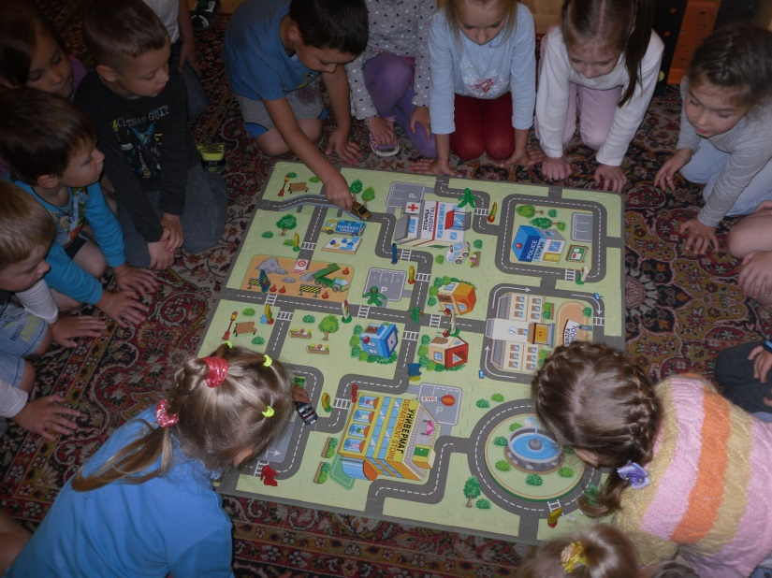

Подготовила и провела воспитатель:
Моржухина Наталья Ивановна

Ярославль, 2016
Задачи:
- Образовательные:
- формировать интерес к работе с пластилином;
- привлечь детей к изображению светофора из пластилина;
- закрепление умения отщипывать и раскатывать пластилин;
- закрепить представления о светофоре и знании сигналов светофора (красный, желтый, зеленый) .
- Развивающие:
- развивать мелкую моторику
- Воспитательные:
- воспитывать желание к выполнению и соблюдению ПДД
Представления детей:
Пешеходам нужно знать: когда горит красный сигнал светофора, нужно стоять и ждать, когда горит желтый сигнал светофора - стоять, и приготовиться, что скоро будет зеленый сигнал. Если горит зеленый сигнал светофора - можно переходить дорогу.
Предварительная работа: разучивание физкультминуток, беседы про историю и важность светофоров.
Оборудование и материалы: сюрпризный момент (в гости приходит Буратино); макет светофора, использование загадок и стихотворения; карточки с красным, желтым и зеленым кругом (в виде светофора), пластилин красного, желтого, зеленого, черного цветов, доски и стеки на каждого ребенка.
Ход занятия
1 этап. Мотивирование к деятельности
На «столике удивления» слева: буратино
Воспитатель: Ребята отгадайте загадки:
Три разноцветных круга
Мигают друг за другом.
Светятся, моргают –
Людям помогают (светофор)
***
Что за лошадь, вся в полоску,
На дороге загорает?
Люди едут и идут,
А она – не убегает (зебра)
***
Все водителю расскажет,
Скорость верную укажет.
У дороги, как маяк,
Добрый друг - … (дорожный знак)
Стук в дверь. В гости пришел Буратино.
Воспитатель: Ребята посмотрите, кто это к нам в гости пришел?
Ответы детей
Воспитатель: Давайте поздороваемся с ним. Ребята, Буратино очень расстроен. Вы не знаете почему? Ответы детей. Буратино не знает правила дорожного движения и не умеет переходить улицу. Давайте научим его переходить улицу через игру.
Игра «Перейди улицу»
Игра для двух команд . Ведущий держит в руках – 2 кружка: первый – с одной стороны зеленый, с другой – желтый; второй – с одной стороны красный, с другой – желтый.
Игроки встают друг от друга на расстоянии 7-10 шагов у параллельных линий (это улица). Ведущий делает взмах зеленым кружком – играющие делают шаг вперед, красный – шаг назад, желтый – стоят на месте. Ведущий чередует цвета. Те, кто ошибся, выбывают из игры. Побеждает та команда, игрок которой перейдет “улицу” первым.

2 этап. Создание проблемной ситуации
На «столике удивления» справа: светофор
Воспитатель: Давайте спросим у Буратино, знает ли он что такой светофор и для чего он нужен? Оказывается, Буратино совсем ничего не знает о светофоре, и в его стране совсем их нет. Давайте покажем и расскажем все о светофоре.
Рассматриваем макет светофора:
Вот тот самый светофор
О нем пойдет наш разговор
А теперь рассмотрим мы
Для чего нужны огни.
Воспитатель показывает на красный сигнал светофора и задает вопрос: Что нужно делать пешеходам, когда горит красный сигнал светофора?
Ответы детей
Воспитатель: Что нужно делать пешеходам, когда горит желтый сигнал светофора?
Ответы детей
Воспитатель: Что нужно делать пешеходам, когда горит зеленый сигнал светофора?
Ответы детей
Воспитатель: Давайте поиграем в игру «Тачки»

Подвижная игра «Тачки».
Если поднята карточка с зеленым кругом, то тачки ездят друг за другом, когда поднята карточка с желтым кругом, то машины должны остановиться, а когда поднята карточка с красным кругом, то дети-машины должны присесть на свои стульчики.

3 этап. Открытие «удивительного рядом»
Воспитатель: Пешеходам нужно знать: когда горит красный сигнал светофора, нужно стоять и ждать, когда горит желтый сигнал светофора - стоять, и приготовиться, что скоро будет зеленый сигнал. Если горит зеленый сигнал светофора - можно переходить дорогу.

4 этап. Проживание отношения в творческой продуктивной деятельности
Воспитатель: Давайте поможем нашему Буратино и сделаем из пластилина светофоры для машин и для человека. Вы согласны помочь?
Ответы детей

Лепка из пластилина «Светофор»
Воспитатель: Чем отличаются светофор для машин и светофор для людей? Ответы детей. Из какого пластилина мы будем делать основу светофора? Ответы детей
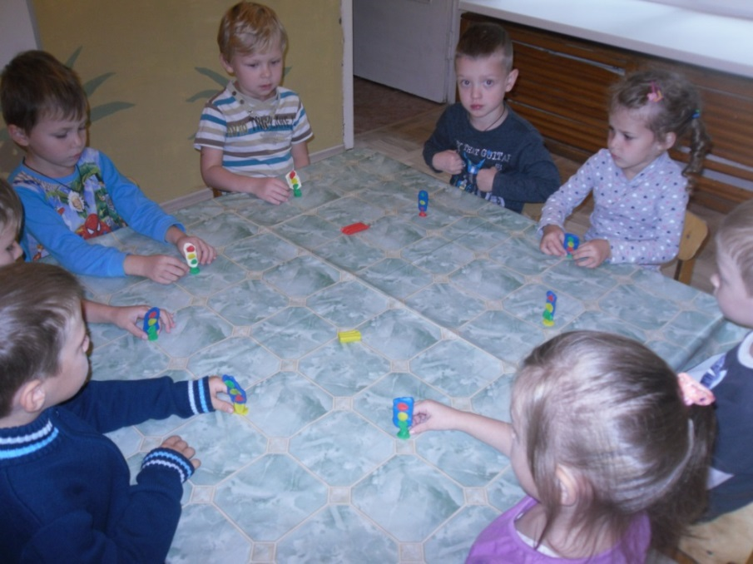
Воспитатель: Тогда давайте возьмем пластилин, разомнем его в руках. Раскатаем между ладошками столбик. А какого цвета первый сигнал светофора? Ответы детей
Воспитатель: Тогда берем именно его. Затем показываю, как от куска пластилина отщипывать маленькие кусочки и прикреплять их к основе.
Дети делятся на две команды и изготавливают светофоры.
Воспитатель: Давайте расставим наши светофоры на макете «Город» и поиграем вместе с Буратино соблюдая правила дорожного движения.

5 этап. Рефлексия
Воспитатель: Послушайте стихотворение И. Гуриной “Светофор”
Светофор сказал нам строго:
– Осторожно, здесь дорога!
Не играйте, не шалите,
Просто стойте и смотрите!
Наверху зажегся красный:
Красный свет – всегда опасный!
Едут трактор и трамвай,
Эй, водитель не зевай!
Белой зеброй – переходы:
Ждут спокойно пешеходы.
Светофор сказал нам ясно –
Красный свет – идти опасно!
Светофор нам подмигнул,
Желтым глазом он моргнул.
Желтый свет и красный свет:
Все равно дороги нет!
Светофор стоит на страже,
По ночам не спит он даже.
Заглянув в его глаза,
Заскрипели тормоза,
Все машины встали в ряд,
Люди тоже ждут стоят.
Светофор зажег для нас
Свой зеленый добрый глаз.
Аккуратно, не спешим,
Не несемся, не бежим!
Подождав совсем немного
Мы идем через дорогу!
(И. Гурина)

Воспитатель: Буратино говорит спасибо вам, что рассказали и показали что такое светофор. До свидания.
Ребята вы все очень постарались. У всех получились очень красивые светофоры. Вам понравилось наше занятие?

